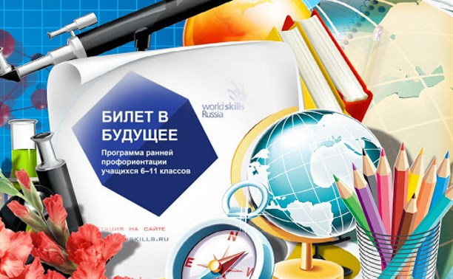
О проекте Билет в будущее
Билет в будущее — это проект ранней профессиональной ориентации школьников 6−11 классов.
Мы не выбираем профессию, а учим, как выбирать.
В современном мире профессии очень быстро меняются, появляются новые. Для выбора профессии в меняющемся мире мало знать, какие профессии существуют. Важно уметь выбирать свой путь. Для того, чтобы выбрать свою траекторию развития, важно понимать себя, свои сильные и слабые стороны, осознанно принимать решения.
Участие в проекте
Кампания проекта проходит с сентября по декабрь 2023 года.
В сентябре открывается регистрация участников и их родителей на платформе проекта и участие в онлайн-пробах.
В проекте предусмотрен закрытый контур, доступ к которому получают участники от школ с 6 по 11 класс, и открытый контур, который доступен любому желающему. Вы прямо сейчас можете вместе с ребенком зайти в Примерочную профессий и начать совместно подбирать профессию в зависимости от интересов и предпочтений ребенка. В разделе Для родителей можете прочесть о том, как лучше организовать профориентацию и пройти битесты — тесты для родителей и ребенка, которые нацеливают на поиск совместных решений. А можете поговорить о том, какая из профессий будущего больше привлекает вашего ребенка и почему. Для этого откройте Каталог профессий будущего и выберите интересующие его сферы деятельности.

Регистрация
Родителю и ребенку нужно пройти регистрацию на Платформе проекта, у каждого будет свой личный кабинет, в котором будут отражаться результаты участия. Доступ к результатам есть только у вас. Регистрация необходима для сохранения цифрового профиля и выбора практических мероприятий именно в вашем регионе, она займет не более 15 минут.
https://bvbinfo.ru/
О персональных данных
Для участия в проекте необходимо согласие родителей или законных представителей несовершеннолетних участников на использование их персональных данных. Согласие дает родитель в своем личном кабинете. После этого ребенок допускается к участию в практических мероприятиях Проекта и получает рекомендации по построению индивидуального учебного плана.
Онлайн-диагностика
Онлайн-диагностика состоит из тестов и интерактивных игр, которые помогают участнику определить профессиональные интересы и склонности, оценить осведомленность о мире профессий, выявить свои сильные стороны и зоны развития.
Практические мероприятия
Практические мероприятия — это профессиональные пробы, где участники под руководством наставника знакомятся с интересующей их компетенцией, и выполняют задания из реальной профессиональной деятельности. Например, вытачивают деталь на станке, печатают макет на 3D-принтере, пишут код, готовят сладкий десерт и так далее. Мероприятия могут быть разного уровня сложности и длительности, при этом доступны каждому ребенку без предварительной подготовки и специальных знаний. Мероприятия проходят очно и в онлайн-формате. Родители получают уведомления, на какие мероприятия записался их ребенок, и согласовывают его участие.
Рекомендации
Рекомендации по построению индивидуального учебного плана — это итог участия в проекте. Результаты онлайн-диагностики появляются в личном кабинете сразу после прохождения, рекомендации о дальнейших шагах — после прохождения профессиональных проб.
Участие бесплатно?
Участие в Проекте осуществляется за счет государственной субсидии, поэтому бесплатно для детей и родителей.
Кто является организатором Проекта?
Проект «Билет в будущее» реализуется по поручению Президента Российской Федерации В. В. Путина по итогам встречи с участниками всероссийского форума «Наставник» от 23 февраля 2018 года № Пр-328.
«Билет в будущее» входит в паспорт федерального проекта «Успех каждого ребенка», утвержденного протоколом заседания проектного комитета по национальному проекту «Образование» от 7 декабря 2018 года № 3.
Оператором Проекта является Союз «Молодые профессионалы (Ворлдскиллс Россия)» при поддержке Министерства просвещения РФ и АНО «Агентство стратегических инициатив по продвижению новых проектов» в рамках федерального проекта «Успех каждого ребенка» национального проекта «Образование».

